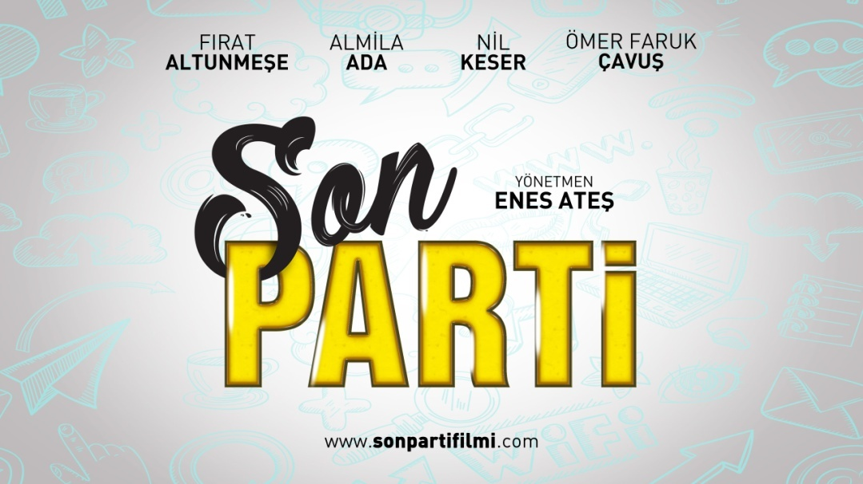

Gösterim Tarihi: ?????
Dağıtım: CJ Entertainment
Yapım: Ulak Entertainment
Tür: Komedi
Yapımcı: Sadi Canpolat
Senaryo: Enes Ateş
Yönetmen: Enes Ateş
Oyuncular: Fırat Altunmeşe, Almila Ada, Nil Keser, Ömer Faruk Çavuş, Sezer Sarıçay, Uğur Kurul, Erdinç Gülener

Shakespeare'in "Hırçın Kız" (The Taming of the Shrew) adlı komedi oyununun
serbest bir uyarlaması.

Sinopsis

Ne yaparsan yap genç yengeçtir, doğru yürüyemez. - Aristoteles.

İkiz kardeşler Katre ve Birsu, Şehnaz Lisesi 12. sınıfta okurlar. Birsu okulun popüler kızı, Katre ise ailenin asi çocuğudur. Dönem sonu gelmiş ve bir Şehnaz Lisesi geleneği haline gelmiş Egemen’in doğum günü partisi kutlanacaktır. Ancak o yıl mezun olacaklar ve bu sınavlardan önce son kez bir araya gelecekleri özel bir akşam olacaktır.

12 D öğrencisi Deniz, Birsu’ya aşıktır ve o akşam açılmayı planlar. Ancak Birsu’nun pimpirikli babası doğum gününe gitmesine yalnızca ikiz kardeşi Katre’de gelirse izin verir. Katre’nin ise bir partiye gitmeye hiç niyeti yoktur. Durumu öğrenen Deniz, Katre’yi partiye gitmeye ikna edecek birini aramaya başlar.

Okuldaki potansiyel erkeklerle konuşur, kimse hırçın Katre ile takılmak istemez. Okula o gün gelen Ferman, diğer okulundan davranış sorunları yüzünden uzaklaştırılmıştır. Deniz bu yeni çocuğu gözüne kestirir ve Katre’yi partiye davet etmesi için konuşur. Ferman bu teklifi yapmak için Deniz’den üçbin lira ister. Deniz’in böyle bir parası yoktur ve Egemen’in partiye içecek alınması için emanet ettiği parayı Ferman’a verir. Akşama kadar bir şekilde içecek temin etmeye çalışacaktır. Bunun için bir otel mutfağında çalışan Kore’li arkadaşı Jin’den yardım ister.

Gün boyu Katre ile vakit geçiren Ferman bu soğuk kızdan hoşlanmaya başlar. Ancak Deniz’den para almıştır ve herkesle yüzleşeceği parti saati giderek yaklaşmaktadır.

YÖNETMEN GÖRÜŞÜ

Sir Thomas Beechem’in “gençlik hayatın sonunda olmalıydı, ondan ancak o zaman yararlanırdık“ aforizması ve sinemada anlatımsal bir öğe olarak iç içe geçmiş evrenler hakkında düşünerek başladım bu hikayeye çalışmaya. Ne kadar ilginçtir bir doğum günü partisinin bir grup liseli için ne büyük anlamlar taşıyabildiği. Projeme ilham olan Shakespeare’in Hırçın Kız (The Taming of the Shrew) isimli oyununu okurken aklıma hep aynı soru takıldı: sahip olmak ile hakim olmak arasında nasıl bir fark var? İki adam üzerinden açıklanıyor bu durum. Hayatının aşkı Bianca ile evlenmek isteyen Lucentio ve derdi zengin olmak olan Petruchio. Bianca’nın evlenebilmesi için önce hırçın ablası Katherine’in evlenmesi gerekiyor. Bu kızların babasının koyduğu bir kural. Aşkı gözünü kör etmiş Lucentio’nun aklına para hırsı olan Petruchio geliyor. Onu zengin Katherine’e talip olması için ikna ediyor. Sonuçta bu iki adamın sahip oldukları kalplere hakim olma çabalarıyla geçiyor oyun. Çünkü Petruchio’nun zenginliğinin, Lucentio’nun evliliğinin devamı için sahip olmak yetmiyor, yaptıkları evlilikler ile yeni girdikleri dünyaya hakim olmaları gerekiyor. Bir şeye sahip - hakim olma ikileminin benim ve benden sonraki jenerasyon için tartışılmaya değer bir olgu olduğunu düşünüyorum. Shakespeare’in Katherine’nini Katre, Bianca’sını Birsu yaparken kendimde ve günümüz gençlerinde sürekli gözlemlediğim bu tematiği yansıtmaya çalıştım. Okulda başarıya sahip olmak, arkadaş çevresinde bir aidiyete sahip olmak, karşı cinsle iletişime geçebilecek kadar cesarete sahip olmak ve tüm bunlar üzerinde hakimiyet kurmazsan devamlılığının olmaması oldukça yorucu bir durum. Özellikle de gençlerin günlük rutinlerinin dış etkenlerle birlikte bir plan doğrusunda gitmediğini ve olgunuk yolunda adeta bir yengeç gibi düzensiz yürüdüklerini düşünürsek. Filmde geçen hayali Şehnaz Lisesi’nde bu hakimiyet çabası gençler arasında rekabete ve yer yer mental şiddete dönüşebiliyor. Ana karakter Deniz’in her şeyi bildiğini düşünen ukala tavırları aslında lise gerçekliğinde kendine bir yer edinme çabasının bir yansıması olarak karşımıza çıkıyor. O akşam doğum gününe davet edilmek ve Birsu’ya tam da hayal ettiği gibi o gece aşkını itiraf etmek onun evreninde hayati önem taşıyor. Tabi hiç bir şey hayal ettiği gibi gitmiyor. Babasından kaçırdığı araba, kendi içinde takıntıya dönüştürdüğü Birsu’ya açılma isteği ve hatta bunun için Birsu’nun ikiz kardeşi Katre’ye para karşılığında ikna ettiği talip Ferman’la olan ilişkisi. Tüm bunlar hayatta bir şeylere sahip olmak ve onlar üzerinde hakimiyet kurmak için verdiği çabalar. Hırçın bir kızın uysallaşmasını konu edinen hikayeyi bir liseliler evrenine uyarladığım YENGEÇ tam olarak bu çabadan doğan büyüme sancısını anlatıyor. Bir insana veya eşyaya sahip olma dürtüsünün doğurduğu şiddet sahip olunanın özne ile ilişkisiyle alakalı değil. Sahip olmak ve hakim olmak da aynı şey değil. Buradaki sorun sahip olma durumunun tek taraflı oluşunda. Bu filmin evreninde olgunluk süreci karakterlerin bu sorunu fark etmesi ile başlıyor. Bir şey sahip olana da başka birisi sahip olmaya çalışıyor ve bu böyle sürüp gidiyor. Sadece birisi sahiplendiği oranda sahiplenilirse ortadan kalkıyor hakimiyet sorunu. Çünkü hayatta herkes sevdiği kadar seviliyor ve ettiğini buluyor.

Enes Ateş
Mart 2018

